Шаблон отчёта по лабораторной работе №4

Вычисление наибольшего общего делителя

Коне Сирики

Содержание

# 1 Цель работы

Целью данной лабораторной работы является ознакомление с двумя алгоритмами нахождения наибольшего общего делителя: алгоритмом Евклида и бинарным алгоритмом Евклида, – и их расширениями для нахождения линейного представления наибольшего общего делителя, а также их последующая программная реализация.

# 2 Задание

Рассмотреть и реализовать на языке программирования Python:

1. Алгоритм Евклида;
2. Бинарный алгоритм Евклида;
3. Расширенный алгоритм Евклида;
4. Расширенный бинарный алгоритм Евклида.

# 3 Теоретическое введение

## 3.1 Основные понятия теории чисел

Опр. 3.1.

Пусть $x$ и $y$– целые числа. Говорят, что $x$*делит $y$* (или $y$*делится на $x$* ), если существует такое целое число $k$, что $y=kx$. Обозначение: $x | y$ [1].

Опр. 3.2.

Если $x | y$ и $y | x$, говорят, что числа $x$ и $y$*ассоциированы*. По сути это означает, что $y=x$ или $y=−x$.

Теорема 3.1.

(О делении с остатком). *Пусть $a,b∈Z,b≠0$. Тогда существуют единственные целые числа $q$ (неполное частное) и $r$ (остаток) такие, что $a = bq + r$ и $0≤r≤\left|b\right|−1$.*

Опр. 3.3.

Пусть $a,b∈Z$. Говорят, что целое число $d$ является *общим делителем $a$* и $b$, если $d | a$ и $d | b$.

Опр. 3.4.

Пусть $a,b∈Z$. Целое число $d$ называется *наибольшим общим делителем (НОД)* чисел $a$ и $b$, если:

* $d$– общий делитель $a$ и $b$;
* если $d′$– общий делитель $a$ и $b$, то $d′ | d$.

Пример.

НОД(12345, 24690) = 12345;

НОД(12345, 54321) = 3;

НОД(12345, 12541) = 1.

Теорема 3.2.

*Наибольший общий делитель двух целых чисел $a,b$ существует и представляется в виде $d=au_{0}+bv_{0}$ для некоторых целых $u_{0},v_{0}$* .

Опр. 3.5.

Выражение $d=au_{0}+bv_{0}$ из теоремы 3.2 называется *линейным представлением НОД*.

**Свойства НОД**:

1. $\text{НОД}\left(x,y\right)=x⇔x | y$.
2. $\text{НОД}\left(\text{НОД}\left(x,y\right),z\right)=\text{НОД}\left(x,\text{НОД}\left(y,z\right)\right)$.
3. $\text{НОД}\left(zx,zy\right)=z⋅\text{НОД}\left(x,y\right)$.

Опр. 3.6.

Числа $a,b$ называются *взаимно простыми*, если $\text{НОД}\left(a,b\right)=1$.

## 3.2 Алгоритм Евклида

Алгоритм Евклида нахождения наибольшего общего делителя основывается на следующем простом результате [2]:

*Если $a=bq+r$, то НОД($a,b$) = НОД($b,r$).* (1)

**Алгоритм 1. Алгоритм Евклида** [3]

*Вход.* Целые числа $a,b$; $0<b≤a$.

*Выход. $d=\text{НОД}\left(a,b\right)$*

1. Положить $r_{0}←a,r_{1}←b,i←1$.
2. Найти остаток $r_{i+1}$ от деления $r_{i−1}$ на $r_{i}$.
3. Если $r_{i+1}=0$, то положить $d←r_{i}$. В противном случае положить $i←i+1$ и вернуться на шаг 2.
4. Результат: $d$.

Теорема 3.3.

Для любых $a,b>0$ алгоритм Евклида останавливается, и выдаваемое им число $d$ является наибольшим общим делителем чисел $a$ и $b$.

Доказательство

По теореме 3.1 для любого $i≥1$ имеем $r_{i−1}=q_{i}r_{r}+r_{i+1}$, где $0≤r_{i+1}≤r_{i}$. Получаем монотонно убывающую последовательность неотрицательных целых чисел $a>b>r_{1}>r_{2}>r_{3}>…>r_{n}>≥0$, ограниченную снизу. Такая последовательность не может быть бесконечной, следовательно, алгоритм Евклида останавливается. Тогда, по результату (1), получаем $\text{НОД}\left(a,b\right)=\text{НОД}\left(b,r_{1}\right)=\text{НОД}\left(r_{1},r_{2}\right)=…=\text{НОД}\left(r_{n−1},r_{n}\right)=\text{НОД}\left(r_{n},0\right)=r_{n}$.

## 3.3 Бинарный алгоритм Евклида

Бинарный алгоритм Евклида вычисления НОД оказывается более быстрым при реализации этого алгоритма на компьютере, поскольку использует двоичное представление чисел $а$ и $b$. Бинарный алгоритм Евклида основан на следующих свойствах наибольшего общего делителя (считаем, что $0<b≤a$)

[3]: $\vspace{2pt}$

* если оба числа $a$ и $b$ чётные, то $\text{НОД}\left(a,b\right)=2⋅\text{НОД}\left(\frac{a}{2},\frac{b}{2}\right)$; $\vspace{2pt}$
* если число $a$– нечётное, число $b$– чётное, то $\text{НОД}\left(a,b\right)=\text{НОД}\left(a,\frac{b}{2}\right)$; $\vspace{2pt}$
* если оба числа $a$ и $b$ нечётные, то $\text{НОД}\left(a,b\right)=\text{НОД}\left(a−b,b\right)$ $\vspace{2pt}$
* если $a=b$, то $\text{НОД}\left(a,b\right)=a$ $\vspace{-3pt}$

**Алгоритм 2. Бинарный алгоритм Евклида** [3]

*Вход.* Целые числа $a,b$; $0<b≤a$.

*Выход. $d=\text{НОД}\left(a,b\right)$*

1. Положить $g←1$.
2. Пока оба числа $a$ и $b$ чётные, выполнять $a←\frac{a}{2},b←\frac{b}{2},g←2g$ до получения хотя бы одного нечётного значения $a$ или $b$.
3. Положить $u←a,v←b$.
4. Пока $u≠0$ выполнять следующие действия:

* 4.1. Пока $u$ чётное, полагать $u←\frac{u}{2}$.
* 4.2. Пока $v$ чётное, полагать $v←\frac{v}{2}$.
* 4.3. При $u>=v$ положить $u←u−v$. В противном случае положить $v←v−u$.

1. Положить $d←gv$.
2. Результат: $d$.

## 3.4 Расширенный алгоритм Евклида

Помимо наибольшего общего делителя $d$ чисел $a$ и $b$ расширенный алгоритм Евклида также находит его линейное представление, т.е. целые числа $x$ и $y$, для которых $ax+by=d$.

**Алгоритм 3. Расширенный алгоритм Евклида** [3]

*Вход.* Целые числа $a,b$; $0<b≤a$.

*Выход. $d=\text{НОД}\left(a,b\right)$* ; такие целые числа $x,y$, что $ax+by=d$.

1. Положить $r_{0}←a,r_{1}←b,x_{0}←1,x_{1}←0,y_{0}←0$, $y_{1} ← 1,i←1$.
2. Разделить с остатком $r_{i−1}$ на $r_{i}$: $r_{i−1}=q_{i}r_{i}+r_{i+1}$.
3. Если $r_{i+1}=0$, то положить $d←r_{i},x←x_{i}$, $y ← y_{i}$. В противном случае положить $x_{i+1}←x_{i−1}−q_{i}x_{i}$, $y_{i+1} ← y_{i−1} − q_{i}y_{i},i←i+1$ и вернуться на шаг 2.
4. Результат: $d,x,y$.

Теорема 3.4.

На каждой итерации алгоритма выполняется равенство $ax_{i}+by_{i}=r_{i}$ при $i≥0$.

Доказательство

Воспользуемся методом математической индукции. Для $i=0$ и $i=1$ требуемое равенство имеет место в силу шага 1. Допустим, что оно справедливо для $i−1$ и для $i$. Тогда на шаге 3 получаем: $x_{i+1}=x_{i−1}−q_{i}x_{i}$ и $y_{i+1}=y_{i−1}−q_{i}y_{i}$. Следовательно, $ax_{i+1}+by_{i+1}=a\left(x_{i−1}−q_{i}x_{i}\right)+b\left(y_{i−1}−q_{i}y_{i}\right)=ax_{i−1}+by_{i−1}−q_{i}\left(ax_{i}+by_{i}\right)=r_{i−1}−q_{i}r_{i}=r_{i+1}$.

## 3.5 Расширенный бинарный алгоритм Евклида

**Алгоритм 4. Расширенный бинарный алгоритм Евклида** [3]

*Вход.* Целые числа $a,b$; $0<b≤a$.

*Выход. $d=\text{НОД}\left(a,b\right)$* ; такие целые числа $x,y$, что $ax+by=d$.

1. Положить $g←1$.
2. Пока числа $a$ и $b$ чётные, выполнять $a←\frac{a}{2},b←\frac{b}{2},g←2g$ до получения хотя бы одного нечётного значения $a$ или $b$.
3. Положить $u←a,v←b,A←1,B←0,C←0,D←1$.
4. Пока $u≠0$ выполнять следующие действия:

* 4.1. Пока $u$ чётное:
* 4.1.1. Положить $u←\frac{u}{2}$.
* 4.1.2. Если оба числа $A$ и $B$ чётные, то положить $A ← \frac{A}{2}$, $B ← \frac{B}{2}$. В противном случае положить $A← \frac{A+b}{2}$, $B ← \frac{B−a}{2}$.
* 4.2. Пока $v$ чётное:
* 4.2.1. Положить $v←\frac{v}{2}$.
* 4.2.2. Если оба числа $C$ и $D$ чётные, то положить $C ← \frac{C}{2}$, $D←\frac{D}{2}$. В противном случае положить $C ← \frac{C+b}{2}$, $D ← \frac{D−a}{2}$.
* 4.3. При $u≥v$ положить $u←u−v,A←A−C,B←B−D$. В противном случае положить $v←v−u,C←C−A,D←D−B$.

1. Положить $d←gv,x←C,y←D$.
2. Результат: $d,x,y$.

# 4 Выполнение лабораторной работы

## 4.1 Алгоритм Евклида

Реализуем вышеописанные алгоритмы на языке **Python** в среде Jupyter Notebook. Начнём с алгоритма Евклида: создадим функцию euclidean_algorithm(a, b) следующего вида:

def euclidean_algorithm(a, b):  
 """  
 Находит НОД чисел a и b с помощью алгоритма Евклида  
 """  
 # убеждаемся, что числа - целые и положительные  
 (a, b) = (abs(int(a)), abs(int(b)))  
  
 # по условнию 0 < b <= a, поэтому  
 if b > a: # если оно не выполняется  
 (a, b) = (b, a) # меняем a и b местами  
  
 # поскольку на каждом шаге мы используем только два значения,  
 # сохранять будем только их  
 r = [a, b] # шаг 1; задаем r0 и r1  
  
 # шаги 2-3  
 while r[1] != 0: # пока r_{i+1} не равно нулю  
 # находим очередной остаток от деления и  
 # имитируем увеличение индекса, сдвигая значения  
 (r[0], r[1]) = (r[1], r[0] % r[1])  
  
 return r[0] # шаг 4; d = r_i

Теперь с помощью данной функции найдём наибольший общий делитель для нескольких пар чисел (см. Рис. 1).

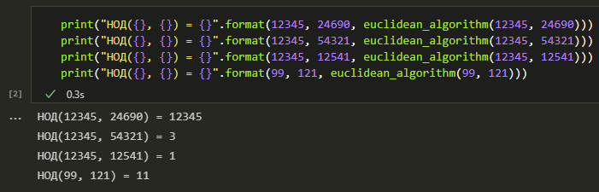

Рис. 1: Примеры нахождения НОД двух чисел с помощью программной реализации алгоритма Евклида

## 4.2 Бинарный алгоритм Евклида

Реализуем бинарный алгоритм Евклида: создадим две функции – is_even(a) для проверки чётности числа и euclidean_algorithm_binary(a, b):

def is_even(a):  
 """  
 Проверяет чётность числа a  
 """  
 return (True if a % 2 == 0 else False)

def euclidean_algorithm_binary(a, b):  
 """  
 Находит НОД чисел a и b с помощью бинарного алгоритма Евклида  
 """  
 # убеждаемся, что числа - целые и положительные  
 (a, b) = (abs(int(a)), abs(int(b)))  
  
 # убеждаемся, что выполняется условие 0 < b <= a  
 if b > a:  
 (a, b) = (b, a)  
  
 g = 1 # шаг 1  
  
 # шаг 2; пока числа a и b чётные  
 while is_even(a) and is_even(b):  
 (a, b, g) = (int(a / 2), int(b / 2), 2 * g)  
  
 (u, v) = (a, b) # шаг 3  
  
 # шаг 4  
 while u != 0:  
 # шаг 4.1  
 while is_even(u): # пока u - чётное  
 u = int(u / 2)  
  
 # шаг 4.2  
 while is_even(v): # пока v - чётное  
 v = int(v / 2)  
  
 # шаг 4.3  
 if u >= v:  
 u -= v  
 else:  
 v -= u  
  
 return g * v # шаги 5-6

Теперь с помощью данной функции найдём наибольший общий делитель для нескольких пар чисел (см. Рис. 2).

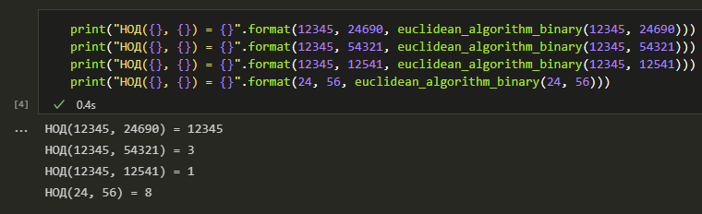

Рис. 2: Примеры нахождения НОД двух чисел с помощью программной реализации бинарного алгоритма Евклида

## 4.3 Расширенный алгоритм Евклида

Создадим функцию euclidean_algorithm_extended(a, b), реализующую расширенный алгоритм Евклида:

def euclidean_algorithm_extended(a, b):  
 """  
 Находит d = НОД(a, b), а также такие целые числа x и y,  
 что ax + by = d, с помощью расширенного алгоритма Евклида  
 """  
 # убеждаемся, что числа - целые и положительные  
 (a, b) = (abs(int(a)), abs(int(b)))  
  
 # убеждаемся, что выполняется условие 0 < b <= a  
 reversed = True if b > a else False # флаг  
 (a, b) = (b, a) if reversed else (a, b) # меняем местами a и b, если нужно  
  
 (r, x, y) = ([a, b], [1, 0], [0, 1]) # шаг 1  
  
 # шаги 2-3  
 # r[0] ~ r_{i}, r[1] ~ r_{i+1}  
 while r[1] != 0:  
 # r_{i-1} = qi * ri + r_{i+1}  
 (r[0], r[1], q) = (r[1], r[0] % r[1], r[0] // r[1])  
  
 if r[1] != 0: # если остаток ещё не нулевой..  
 (x[0], x[1]) = (x[1], x[0] - q * x[1])  
 (y[0], y[1]) = (y[1], y[0] - q * y[1])  
  
 (d, x_r, y_r) = (r[0], x[1], y[1])  
  
 if reversed: # если a и b были в неправильном порядке  
 (x_r, y_r) = (y_r, x_r) # меняем найденные коэффициенты местами  
  
 return (d, x_r, y_r)

Теперь с помощью данной функции найдём наибольший общий делитель и его линейное представление для нескольких пар чисел (см. Рис. 3).

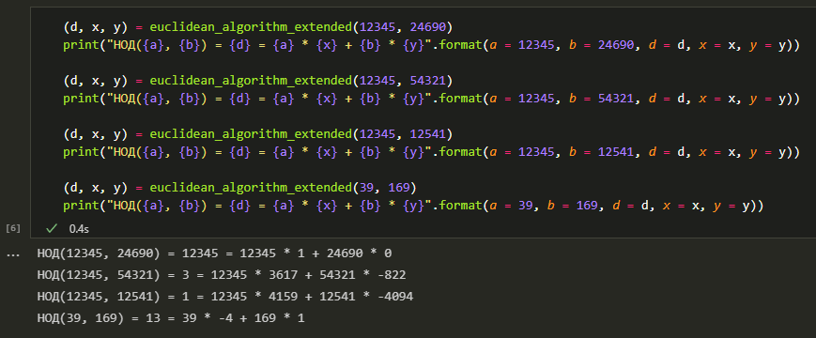

Рис. 3: Примеры нахождения НОД двух чисел и его линейного представления с помощью программной реализации расширенного алгоритма Евклида

## 4.4 Расширенный бинарный алгоритм Евклида

Реализуем расширенный бинарный алгоритм Евклида, создав функцию euclidean_algorithm_binary_extended(a, b) следующего вида:

def euclidean_algorithm_binary_extended(a, b):  
 """  
 Находит d = НОД(a, b), а также такие целые числа x и y,  
 что ax + by = d, с помощью расширенного бинарного алгоритма Евклида  
 """  
 # убеждаемся, что числа - целые и положительные  
 (a, b) = (abs(int(a)), abs(int(b)))  
  
 # убеждаемся, что выполняется условие 0 < b <= a  
 reversed = True if b > a else False # флаг  
 (a, b) = (b, a) if reversed else (a, b) # меняем местами a и b, если нужно  
  
 g = 1 # шаг 1  
  
 # шаг 2; пока числа a и b чётные  
 while is_even(a) and is_even(b):  
 (a, b, g) = (int(a / 2), int(b / 2), 2 * g)  
  
 # шаг 3; задаем начальные значения  
 (u, v, A, B, C, D) = (a, b, 1, 0, 0, 1)  
  
 # шаг 4; пока u не равно нулю  
 while u != 0:  
 # шаг 4.1  
 while is_even(u):  
 u = int(u / 2) # шаг 4.1.1  
  
 # шаг 4.1.2  
 if is_even(A) and is_even(B):  
 (A, B) = (int(A / 2), int(B / 2))  
 else:  
 (A, B) = (int((A + b) / 2), int((B - a) / 2))  
  
 # шаг 4.2  
 while is_even(v):  
 v = int(v / 2) # шаг 4.2.1  
  
 # шаг 4.2.2  
 if is_even(C) and is_even(D):  
 (C, D) = (int(C / 2), int(D / 2))  
 else:  
 (C, D) = (int((C + b) / 2), int((D - a) / 2))  
  
 # шаг 4.3  
 if u >= v:  
 (u, A, B) = (u - v, A - C, B - D)  
 else:  
 (v, C, D) = (v - u, C - A, D - B)  
  
 # шаг 5  
 (d, x, y) = (g * v, C, D)  
  
 # если a и b были в неправильном порядке  
 if reversed:  
 (x, y) = (y, x) # меняем найденные коэффициенты местами  
  
 return (d, x, y)

Теперь с помощью данной функции найдём наибольший общий делитель и его линейное представление для нескольких пар чисел (см. Рис. 4).

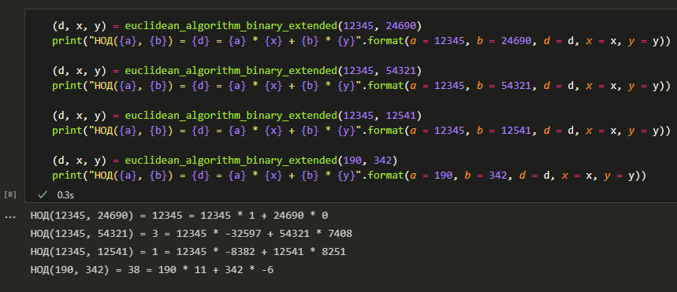

Рис. 4: Примеры нахождения НОД двух чисел и его линейного представления с помощью программной реализации расширенного бинарного алгоритма Евклида

# 5 Выводы

Таким образом, была достигнута цель, поставленная в начале лабораторной работы: было проведено краткое знакомство с двумя алгоритмами нахождения наибольшего общего делителя – алгоритмом Евклида, бинарным алгоритмом Евклида, – и их расширенными версиями для нахождения линейного представления этого делителя, после чего все четыре алгоритма были успешно реализованы на языке программирования **Python**.

# Список литературы

1. Лузгарев А. Алгебра и теория чисел: конспекты лекций. <https://mahalex.net/151-153/algebra.pdf>, 2014-2016.

2. Илларионов А.А. Теория чисел: учебное пособие. <http://www.iam.khv.ru/articles/Illarionov/mainNumberTheory.pdf>, 2016.

3. Шитов Ю.А. Теоретико-численные методы в криптографии. Лекция 2. Вычисление наибольшего общего делителя. Институт космических и информационных технологий СФУ <http://ikit.edu.sfu-kras.ru/drupal/node/68>, 2014.